**Лабораторна робота №9. Вступ до документації коду**

**Мета:** Виконати індивідуальне завдання для отримання знань з документації коду.

**Вимоги:**

**Розробник**

**-**Мазуркевич Алексей Алексеевич.

**-** студент групи KIT-120д.

**-**24.02.2021.

Тема: Вступ до документації коду.

Мета: Виконати індивідуальне завдання для отримання знань з документації коду.

**Індивідуальне завдання**

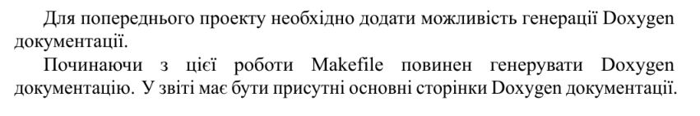

**Хід роботи**

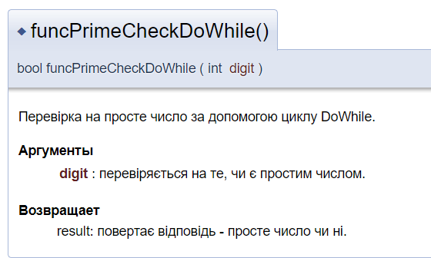Рис.1 - doxygen для функції do while  
  
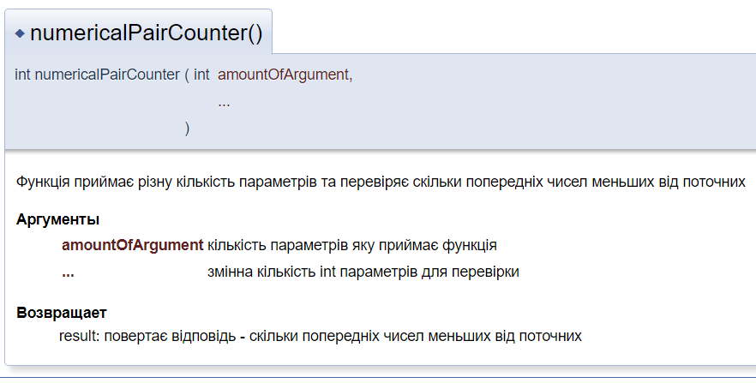  
Рис2. - doxygen для функції numericalPairCounter. **Висновок:** Розроблено doxygen для попередньої лабораторної роботи.Розроблено блок-схему для виконання лабораторної роботи 8.